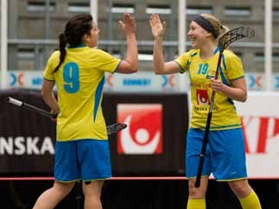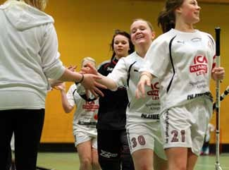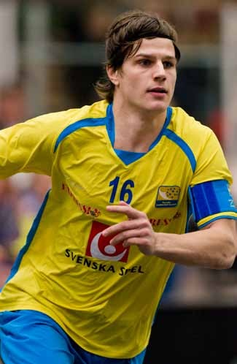Svensk Innebandys Utvecklingsmodell



© Svenska Innebandyförbundet 2011
Författare: Emil Persson och Jocke Bååth
Foto: Henrik Johansson, Pic-Agency (landslagsbilder) och Mikael Malmgren (barn- och ungdomsbilder)
Original och tryck: Holmbergs i Malmö AB, 2011

Förord

Svenska Innebandyförbundet är en folkrörelse. Det är kraften och glädjen i våra föreningar från Ystad till Haparanda som gör innebandyn till den roligaste idrotts­ upplevelsen. Kraften och glädjen kommer ur möjligheten att tillsammans forma och utveckla föreningens verksamhet. Kraften och glädjen kommer också ur tävlingens nerv och tillfredsställelsen att nå sina mål. Den kraften och glädjen finns hos alla som spelar innebandy. Alla vill utvecklas. Alla vill lyckas.

Svensk Innebandys Utvecklingsmodell (SIU) gör det möjligt för alla att utvecklas och lyckas. På sin nivå, utifrån sina förutsättningar. För att nå dit krävs att alla vi som leder innebandyn, oavsett roll, måste anamma SIU och låta det styra vår idrottsliga verksamhet.

SIU är vår filosofi.

Häng med, nu skapar vi framtidens innebandy tillsammans!

Lars-Gunnar Tjärnquist

Ordförande
Svenska Innebandyförbundet

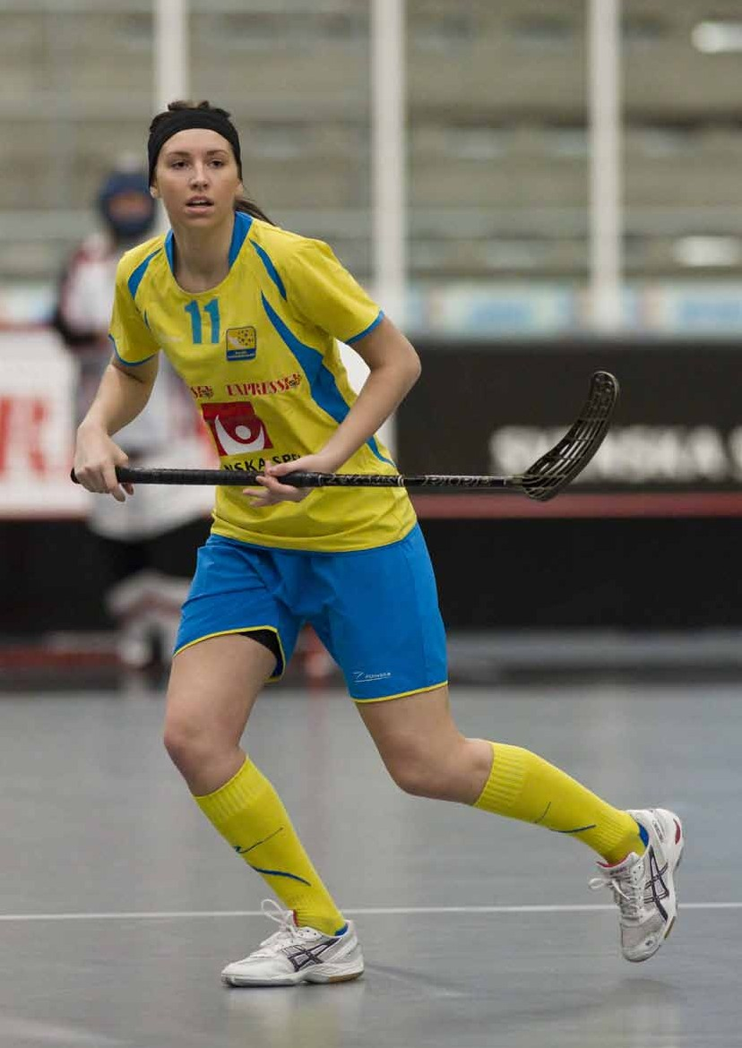
Sven Sk InnebandyS Utveckl Ing Smodell

4

Innehåll
ordlista 6
Översikt 7
Inledning 11
Svenssonmodellen 12
nyckelfaktorer 13
10­årsregeln 13
Fysisk grund 16
Utvecklingsålder 17
Träningsbarhet 19
Fysisk, kognitiv och emotionell utveckling 21
Periodisering 22
Tävlingsplanering 24
Medveten utveckling 26
Integrering av Svenssonmodellen 28
Kontinuerlig utveckling 30
Referenser 31
bilaga 1 33

6
Sven Sk InnebandyS Utveckl Ing Smodell

ordlista
Adaptation handlar om hur en idrottares kropp anpassar sig efter en viss typ av träning. Denna anpassning beror på genetiska anlag, vilket innebär att det finns individuella skillnader mellan idrottare.

Kognitiv betyder det som har med vår kognition att göra, d.v.s. hur vi tar in, lagrar och använder information. Enkelt uttryckt – vårt tänkande.

Kronologisk ålder är antalet år som har gått sedan födseln. Barn som har samma kronologiska ålder kan skilja sig åt flera år i biologisk mognad.

Mognad är kvalitativa förändringar hos en individ, som exempelvis mentala förmågor.

Sensitiva utvecklingsperioder refererar till perioder där träning och utveckling av en specifik kapacitet har en optimal effekt.

Tillväxt är kvantitativa förändringar hos en individ, som exempelvis längd och vikt.

Tillväxtspurten är den snabba längdtillväxten som sker för alla individer under puberteten. När denna tillväxt startar kan dock skilja sig åt mellan olika individer, där tjejerna generellt sett startar tidigare än killarna.

Träningsbarhet handlar om hur snabbt och hur mycket man kan påverka de fysiska kapaciteterna.

Utvecklingsålder är individens biologiska tillväxt- och mognadsgrad, som även inkluderar social, emotionell, intellektuell och motorisk utveckling.

Översikt
Dokumentet beskriver Svensk Innebandys långsiktiga modell för idrottsutövande, med träning, tävling och återhämtning, baserat på utvecklingsfaser kopplat till biologisk ålder snarare än kronologisk ålder. Idrottsutövare som går igenom modellen upplever träning och tävling som tar hänsyn till deras individuella utveckling.

Svensk Innebandys Utvecklingsmodell (SIU)

- är baserad på fysisk, emotionell och kognitiv utveckling hos barn och ungdomar.
- säkerställer utvecklingen av allsidiga motoriska färdigheter hos barn och ungdomar, vilket ligger till grund för att uppnå maximal prestationsförmåga och en god hälsa.
- säkerställer att program för träning, tävling och åter­ hämtning skapas och finns tillgängligt under hela idrottsutövarens karriär.
- integrerar elit­, tävling­, bredd­, barn­ och motions­ idrott.
- bygger på Svensk Idrotts riktlinjer och värderingar.
- förespråkar en hälsosam livsstil med ett livslångt idrottande.

Det här dokumentet är helt baserat på idrottsvetenskaplig litteratur, men är skrivet för alla tränare och föreningar inom Svensk Innebandy. En röd tråd i vår verksamhet ger en samsyn kring träning och utveckling av våra utövare. Och det är just det som är syftet med den här modellen.

Modellen bygger på olika stadier i människans utveckling och stödjer sig på teorier från den kanadensiska LTAD­modellen. LTAD står för Long-Term Athlete Development och är en mo­ dell som förespråkar både elitidrott och en hälsosam livsstil med ett livslångt idrottande. (Canadian Sport Centres 2010)

När unga människor växer, utvecklas och mognar, sker många viktiga förändringar. Mest uppenbart är de fysiologiska föränd­

ringarna, men de kognitiva och emotionella förändringarna, även om de inte är så uppenbara och lätta att observera, är lika viktiga för tränare att förstå och ta hänsyn till. Att stötta den långsiktiga utvecklingen för idrottsutövare på ett effektivt sätt är en tränares stora utmaning, vilket kräver alla tillgängliga verktyg.

SIU är ett verktyg som på ett positivt sätt påverkar kvaliteten i träning och tävling, genom att ta hänsyn till faktorer som ut­ vecklingsålder och extra gynnsamma perioder kring tränings­ barheten. Den bygger atletisk förmåga genom att fokusera på grundmotoriska färdigheter i början, för att sedan introducera idrottsspecifika färdigheter i rätt utvecklingsålder.

Det är en modell som främjar individers livslånga intresse för idrottsutövande. Barn och ungdomar som får sin idrottsutbild­ ning inom Svensk Innebandy kommer att känna sig trygga och bli uppmuntrade att fortsätta utvecklas genom tävlings­ och motionsidrott. Vidare upptäcker individerna också en väg mot maximal prestationsförmåga och internationell elit.

Modellen bygger på tio nyckelfaktorer och består av sex nivåer. De första tre nivåerna ska uppmuntra till en idrottslig grund­ utbildning och idrott för alla. Nästa två nivåer fokuserar på att uppnå maximal prestation, medan den sista nivån uppmuntrar till ett livslångt idrottande.

Integreringen mellan nivåerna i modellen åskådliggörs i figur 1. En idrottsutövare avancerar mellan nivåerna i samband med mognad och tillväxt, samtidigt som vägen till motion och livs­ långt idrottande uppmuntras. En väg tillbaka från motions­ och breddidrotten till tävlingsidrotten ges också möjlighet till i mo­ dellen.

Figur 1. Schematisk bild över integreringen mellan stegen i spelarutvecklingsmodellen.
livslångt idrottande
träna för
breddidrott
träna för att tävla
12–16 år
9–12 år
Rörelseglädje
6–9 år
motionsidrott – träna för att må bra

lära sig träna

träna för att träna
Utveckla ”idrottaren”

Under de första tre nivåerna handlar det om att utveckla ”idrot­ taren”. Det innebär en tydlig fokus på grundläggande motoriska färdigheter på grön nivå, grundläggande idrottsspecifika färdig­ heter på blå nivå, samt att skapa och befästa fysisk och mental kapacitet på röd nivå. En idrottare som genomgår de tre första nivåerna i modellen, ska ges möjlighet att skapa och utveckla kvaliteter som också krävs för att bli duktig och framgångsrik i en annan idrott.
att vinna
killar 16–21 +/- år
Utveckla ”spelaren”

Det är också viktigt att poängtera att det går bra att börja spela innebandy både på grön, blå och röd nivå. De tre första nivå­ erna ska alltid vara öppna för nybörjare inom idrotten.
Om idrottaren sedan väljer att fortsätta sträva mot en idrotts­ karriär inom innebandyn, så handlar det om att utveckla ”spe­ laren” på svart och guldnivå. Det görs genom att optimera de idrottsspecifika färdigheterna och maximera prestationsförmå­ gan.

När som helst kan idrottaren välja att gå över till brun nivå, d v s bredd­ eller motionsnivån. Då anpassas verksamheten utifrån hälsofrämjande målsättningar snarare än idrottsliga.

träna för att träna
Kronologisk ålder 12–16 år
lära sig träna
Kronologisk ålder 9–12 år
Rörelseglädje
Kronologisk ålder 6–9 år

- All träning bygger på att ha kul
- Grundläggande motoriska färdigheter – ”kroppens ABC”
- Kognitiv och emotionell utveckling
- Allsidig styrketräning
- Introducera spelets enklaste regler
- Idrottens etiska och moraliska frågor
- Ingen periodisering, men strukturerade och anpassade program
- Daglig fysisk aktivitet

- Utveckla generella idrottsfärdigheter
- Grundläggande atletiska färdigheter – ”idrottens ABC”
- Grundläggande tekniska färdigheter
- Introduktion till mental förberedelse
- Kognitiv och emotionell utveckling
- Allsidig styrketräning
- Utöva och prova på många olika idrotter
- Enkel periodisering
- Daglig fysisk aktivitet

- Utveckla innebandyspecifika färdigheter
- Optimal utveckling av styrka och aerob kapacitet med hänsyn till tillväxtkurvan.
- Introducera systematisk styrketränings- teknik
- Utveckla mental förberedelse
- Kognitiv och emotionell utveckling
- Enkel periodisering

bredd- och motionsidrott
Inträde sker från alla åldrar
träna för att vinna
träna för att tävla
Kronologisk ålder 16–21 år

- Bygg innebandyspelaren
- Optimera innebandyspecifik fysisk presta- tionsförmåga
- Optimera tekniska och taktiska färdigheter
- Kognitiv och emotionell utveckling
- Avancerad mental förberedelse

- Bibehåll eller förbättra fysisk kapacitet
- Vidareutveckla tekniska och taktiska färdig- heter
- Modellera träning och prestation
- Maximera prestationsförmågan

- Minst 60 minuters moderat träning eller 30 minuters intensiv träning för vuxna varje dag
- 60 minuters medel eller intensiv fysisk aktivitet varje dag för barn/ungdomar
- Variera idrottsutövandet
- Gå från tävlingsinriktad idrott till hälsofrämjande aktiviteter
- Övergå till funktionär eller ledare inom idrottsrörelsen
- Det finns bättre förutsättningar att hålla på med motionsidrott och livslångt idrottande, om den fysiska grunden skapas före Träna för att träna nivån

Inledning
Behovet av en utvecklingsmodell för idrottsutövande märks på alla nivåer inom vår idrott. Inte bara i syfte att utveckla duktiga innebandy- spelare, utan framför allt för att utveckla och utbilda idrottare genom allsidig och individualiserad träning. Att skapa samhällsmedborgare med en hälsosam livsstil och ett livslångt intresse för idrott är det absolut viktigaste uppdraget för idrottsrörelsen.

Idrottsrörelsen bygger på att alla medlemmar som ingår i dess ideella föreningar, i synnerhet barn­ och ungdomar, ska tillgodogöra sig en föreningsfostran och en tävlingsfostran. Föreningsfostran bygger på principerna att alla ska vara med, känna delaktighet och kunna utvecklas utifrån sina egna förut­ sättningar och intressen. Dessa principer lyfter fram samhälle­ liga demokratiska värden, som delvis kan särskiljas från själva idrottsverksamheten.

Tävlingsfostran kan ses som idrottsrörelsens egna uppdrag. Det handlar om principer som vanligtvis är nödvändigt för att vinna, såsom att övning ger färdighet och att träning är ut­ gångspunkt för allt som händer under en tävling eller match. Här ingår även etiska frågor om alltifrån regelefterlevnad till fusk och dopning. Lika centralt är konsten att kunna hantera den egna rollen och förmågan i relation till laget eller tränings­ gruppen och vilka förhållningssätt utövare utvecklar till sina medtävlare och medspelare, konkurrenter och motståndare, till ledare, funktionärer och publik.

Enligt Idrotten Vill ska föreningsfostran vara det klart överord­ nade målet i barnidrotten, där verksamheten ska göras ”lekfull, allsidig och bygga på barnens egna behov och förutsättningar”. Först därefter, i ungdomsidrotten, ska tävlingsfostran succes­ sivt ges ökat spelrum. Men endast under förutsättning att verksamheten stimulerar ”långsiktig idrottslig utveckling och motverkar utslagning” (Riksidrottsförbundet 2009).

I forskarnas beskrivningar av barn­ och ungdomsidrotten blir bilden en annan. Huvudintrycket är istället att tävlingsfostran redan i barnidrotten utgör en dominerande logik. Och detta får konsekvenser för idrotten som uppfostringsmiljö. Resultatet blir en verksamhet där allvar och disciplin är överordnat lek och spontanitet. Det blir en verksamhet där selektion och rangord­ ning tidigt accepteras som självklara principer i syfte att främja prestationer och resultat (Peterson 2008).

I den organiserade idrotten, med dess starka betoning på det praktiska utövandet och där tävlandet ofta utgör verksamhe­
tens måttstock, kan föreningsfostran framstå som något se­ kundärt, yttre och påklistrat. Men det stämmer inte. De fören­ ingar som förmår att balansera förenings­ och tävlingsfostran är tvärtom de som får bäst förutsättningar att även uppnå goda och uthålliga framgångar rent idrotts­ och resultatmässigt. För­ klaringen är dessutom både intuitiv och enkel: i de allra flesta fall är det först när de unga lämnar ungdomsidrotten som de är fullvuxna och fullärda. Det är därmed först då som det går att bedöma deras reella potential.

I den statliga idrottsutredningen från 2008 formuleras ett antal verksamhetsprinciper för barn­ och ungdomsidrotten. Utred­ ningen menar att de föreningar och ledare som följer dessa närmast självklara tumregler skapar inte bara en positiv fören­ ingsmiljö. De utformar även en verksamhet som både främjar föreningsdemokratiska principer och tävlingsidrottens mål att utveckla många och högpresterande seniora elitidrottsutövare (Peterson 2008).

- Låt så många som möjligt vara med så länge som möjligt.
- Låt varje individ utvecklas utifrån sina egna, unika förutsättningar.
- Varje individ ska i sin utveckling endast jämföras med sig själv.
- Låt kampmomentet i tävlingen vara överordnad resultatet.
- Ge alla en bra grenspecifik utbildning.

SIU är inte bara ännu en plan. SIU bygger på en filosofi och blir ett verktyg för förändring av den idrottskultur, som enligt idrottsforskarna uppenbarligen råder. SIU tillhandahåller en ram för tränings­ och tävlingsprogram som möter både förenings­ fostran och tävlingsfostran.

SIU identifierar de luckor som idag finns inom idrotten, samt ger riktlinjer för problemlösning. Det blir en guide för planering av optimal prestation inom alla nivåer i en idrottares utveckling.

Svenssonmodellen

Svenssonmodellen är ett resultat av mångårig erfarenhet från arbetet vid Riksinnebandygymnasiet i Umeå, samt en analys från dam­VM i Västerås 2009. Tanken med modellen är att den dels ska användas som ett analysverktyg för verksamheten och därigenom komma fram till vad som bör prioriteras. Men fram­ för allt vill modellen visa vad som är viktigt att utveckla först, så att man börjar från grunden och bygger uppåt istället för tvärtom (Svensson 2010).

Det är dock viktigt att förstå att de enskilda delarna i modellen inte ska ses som isolerade delar, utan att allt hänger ihop. Det gäller att se hela idrottaren. Men för att skapa en tydlighet kring vilka delar som bygger en duktig innebandyspelare, så åskåd­ liggörs de olika delarna separat.

Det finns även en hävstångseffekt i modellen, vilket innebär att med begränsade resurser får du ut störst effekt om resurserna läggs långt ner i modellen. Det medför att modellen kan använ­ das för en hel förening såväl som för ett enskilt lag.

Plattformen
Plattformen är grundförutsättningarna för att en förening eller ett lag ska fungera och nå utveckling. Det innefattar faktorer såsom organisation, miljö, kultur, ekonomi, träningsförhållande m m.

människan
Den här nivån omfattar individuella och lagrelaterade psykolo­ giska delar, såsom motivation, självkänsla, trygghet m m.

atleten
Atleten omfattar de fysiska färdigheterna som uthållighet, styr­ ka, rörlighet m m.

Innebandyspelaren
Innebandyspelaren omfattar individuella kvaliteter såsom tek­ nik, spelförståelse, taktisk skolning m m.

Spelsystemet
Den här nivån omfattar spelfilosofin med anfalls­ och försvars­ strategier, samt matchning av spelare.

Spetskompetensen
Spetskompetensen omfattar spel i numerära över­ och under­ lägen, fasta situationer, coachning och avgörande spelarpres­ tationer.

Svenssonmodellen kommer att appliceras och användas inom föreningsutveckling på plattformsnivå och spelarutveckling på de övriga nivåerna enligt figur 2.

Plattformen skapar förutsättningar för spelare och ledare att utvecklas i föreningens verksamhet. Människan, Atleten, Innebandyspelaren, Spelsystemet och Spetskompetensen innehåller pusselbitar som tillsammans bygger en komplett innebandyspelare. Dessa pusselbitar ska läras ut av tränaren till utövaren vid rätt utvecklingsålder för att utövaren ska ha möjlighet att nå sin fulla potential.

SPelaR- UtvecklIng
Spets- kompetens

Spelsystemet

Innebandyspelaren
atleten
människan
Plattformen

FÖRenIngS- UtvecklIng

Figur 2. Appliceringen av Svenssonmodellen inom förenings- och spelarutveckling.

nyckelfaktorer

Följande 10 faktorer är principer och verktyg som Svensk Innebandys spelarutvecklingsmodell bygger på.

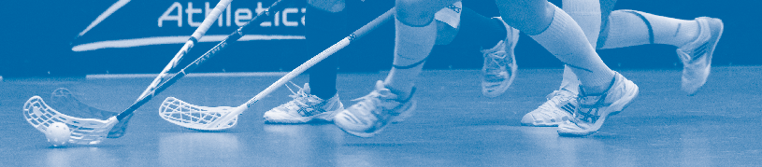 1

10-årsregeln

Vetenskapliga studier har konstaterat att det tar minst tio år och 10 000 träningstimmar för en talangfull idrottare att nå interna­ tionell toppnivå. För aktiva och tränare innebär det i genomsnitt tre timmar med träning och tävling varje dag i tio år. Det är dock viktigt att förstå att det är ett genomsnitt, vilket innebär att unga idrottare tränar mindre än tre timmar om dagen medan den vuxne elitidrottaren ofta tränar mer än tre timmar om dagen. Samtidigt är det inte uppdelat mellan vilka timmar som är skol­ idrott, idrott i förening eller spontanidrott, utan det är summan av alla som är av intresse.

Detta bekräftas av The Path to Excellence, som beskriver utvecklingen av olympiska idrottare i USA mellan åren 1984– 1998. Resultaten visar att det krävs i genomsnitt 12–13 års trä­ ning och utveckling för att nå olympisk nivå, samt att det krävs en progression i träningsmängd under lång tid (USOC 2000).

Denna regel är inte något som är unikt för om du ska bli bäst inom idrottens värld, utan det finns samma ”förberedelsetid”

inom områden som musik, matematik och medicin (Ericsson et al. 1993). Med denna vetskap kommer också en förståelse för att utveckling mot toppnivåer inom valt område tar lång tid, samt att det inte finns några lätta genvägar till internationell toppidrott. Men det kräver en noga upplagd tävlings­, tränings­ och återhämtningsplan (Smith 1986).

Det är dock viktigt att påpeka att en allsidig, grundläggande trä­ ning framför en för tidig specialisering är att föredra. I Sverige visar en studie om vägen till landslaget, att framgångsrika idrot­ tare debuterar i huvudidrotten vanligtvis under lågstadieålder, medan ålder för specialisering på valda idrott varierar från 11 till 16 år (Carlsson 1991).

Om idrottare börjar specialisera sig tidigt i idrotter kan det med­ verka till att en del känner sig utbrända, väljer bort idrotten el­ ler blir skadade. Figur 3 och 4 visar att allsidig, grundläggande träning i tidiga år jämfört med tidig specialisering resulterar i betydligt färre skador och bättre resultat (Worobiew 1983).

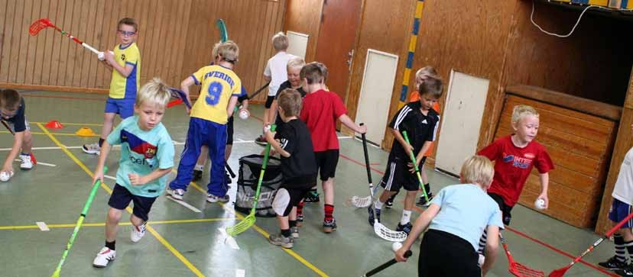
13

Figur 3. 80 unga idrottstalanger följda under sju år, delade i två grupper med 40 i varje. Grupp 1: grundläggande träning med successiv introduktion till delar
antal träningsår
(år 1 var barnen i genomsnitt 11 år)
9
8
7
6
5
4
3
2
1
0
Grundläggande träning
Skador
Idrottsresultat
grupp 1
Specialiserad träning
9
8
7
6
5
4
3
2
1
0
arbiträr enhet
10
i specialträningen. 11 utövare nådde landslagsnivå. 33,8 % fick skador.
antal träningsår
(år 1 var barnen i genomsnitt 11 år)
9
8
7
6
5
4
3
2
1
0
Grundläggande träning
Skador
Idrottsresultat
grupp 2
Specialiserad träning
9
8
7
6
5
4
3
2
1
0
arbiträr enhet
10

Figur 4. 80 unga idrottstalanger följda under sju år, delade i två grupper med 40 i varje. Grupp 2: specialiserad träning utan hjälp- medel och bara få inslag av grund- läggande träning. 2 utövare nådde landslagsnivå. 66,2 % fick skador.

Rekommendationer:
  - Vänta med specialisering till rätt tillfälle;
  - Fokusera på idrottsgenerella färdigheter innan tillväxtspurten tar fart i samband med puberteten;
  - Gå över till specialisering i innebandy efter tillväxtspurten. Positionsspecialisering ska ske under Träna för att tävla nivån;
  - Träning inkluderar många positiva repetitioner av färdigheterna som används i spelet. Egen träning har alltid varit en nyckel till att bli bäst inom dessa områden;
  - Skapa relationer med andra idrotter i syfte att förhindra konkurrens om de yngre utövarna;

I klartext:
- Varje barn är en idrottare som behöver grundläggande motoriska färdigheter, i syfte att utveckla en uppskattning för fysisk aktivitet och därigenom tillgodogöra sig dess hälsofördelar;
- När idrottare når nivån där de måste specialisera sig, har de grunden för att lyckas på högsta nivå och den mentala kapaciteten för att klara av att lägga den tid och energi som krävs;
- Dåliga beslut görs för tidigt i ett barns utveckling. Detta leder till färre antal idrottare som stannar kvar inom idrotten i senare år, där de verkligen får möjligheten till specialisering;
- För att undvika utbrändhet i ung ålder;
- För att undvika överbelastningsskador;

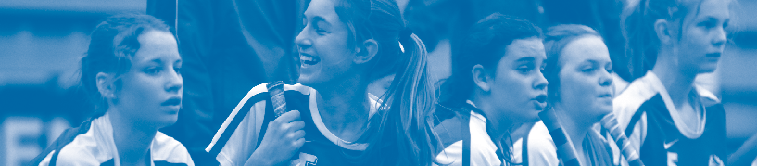 2

Fysisk grund

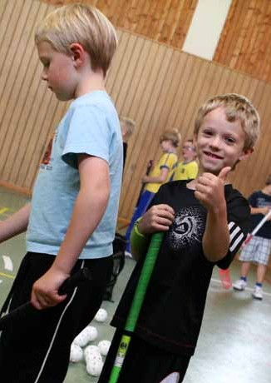
Det övergripande målet för perioden före puberteten är utveck­ lingen av grundläggande motoriska färdigheter, som tränas ge­ nom lek och spel.

I åldern 6–12 år ska fokus vara att träna färdigheter som bru­ kar kallas ”kroppens ABC”, nämligen att utveckla en allsidig rörelserepertoar i form av att springa, hoppa, balansera, rulla, kasta, gripa, hänga, klättra, åla och krypa. Det är här bra att jobba med rörelser som är gemensamma för flera olika idrotter.

I senare delen av den här perioden introduceras även ”idrot­ tens ABC”, som innebär träning av mer avancerade koordinativa förmågor som hopp, riktningsförändringar och balans. Träning­ en bör under hela perioden vara rolig och framför allt allsidig.

Alla idrottare måste lära sig grundläggande motoriska färdig­ heter vid rätt tillfälle i utvecklingen. Eftersom nervsystemet utvecklas snabbt hos barn, är det viktigt med rörelsefärdighe­ ter som gör att nervsystemet får arbeta aktiva under de första nivåerna i modellen. Om barn inte lär sig dessa färdigheter vid rätt tillfälle i deras utveckling, är det inte säkert att de når sin fulla potential i framtiden.

Det fysiskt aktiva barnet är fullt av energi och rörelseglädje, vil­ ket är viktigt för att bibehålla hälsan. Problemet är om ett barn inte lär sig att röra på sig på ett allsidigt och ändamålsenligt sätt, begränsar det hans/hennes val av fysisk aktivitet vid senare nivåer i modellen.

Översikt över träningen under förpuberteten
Ålder
”Idrottens ABC”
”Kroppens ABC”
Fortsatt allsidig utveckling
Allmän, allsidig träning
Lekfull träning
12 år
11 år
10 år
9 år
8 år
7 år
6 år
Figur 5. De centrala faserna i träningen under förpuberteten (Damsgaard et al. 2005).

Ålder (år)
8 10 12 14 16 18 20
6
4
2
0
80

60

40

20

10
Tillväxt av hjärnan och nervsystemet
Generell tillväxt
Hormonell mognad/könsmognad
Storlek i % efter födseln

100
Figur 6. Mognadsutveckling för olika delar av kroppen upp till 20 års ålder (Balyi & Williams 2009).

Den översta kurvan i figur 6 beskriver tillväxten av hjärnan och nervsystemet. Det centrala nervsystemet är utvecklat till 95 % vid ungefär sju års ålder. Det ger barn möjlighet att utveckla rörelsefärdigheter som balans, koordination och snabbhet vid en tidig träningsålder.

Rekommendationer:
- Utveckla övningar som tränar de grundläggande färdigheterna på ett roligt och varierat sätt;
- Skapa relationer med andra idrotter som har verksamhet på samma nivå;
- Grundläggande rörelsefärdigheter måste få utrymme i uppvärmningsprogram och försäsongsträning inom alla nivåer i spelarutvecklingsmodellen;
- Idrottarna behöver individuellt anpassad träning som fokuserar på att förbättra svaga områden;

I klartext:
- Varje barn är en idrottare som behöver grundläggande motoriska färdigheter, i syfte att utveckla en uppskattning för fysisk aktivitet och därigenom tillgodogöra sig dess hälsofördelar;
- Många svagheter i idrottsspecifika färdigheter kan härledas till ineffektiva eller dåligt utvecklade motoriska färdigheter. Om inte de grundläggande färdigheterna korrigeras först, kommer de idrotts­ specifika färdigheterna bli lidande;

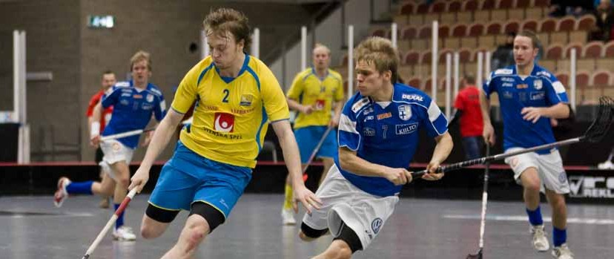
16

 3

Utvecklingsålder

Begreppen tillväxt och mognad används ofta tillsammans och ibland även som synonymer, men i själva verket handlar det om olika biologiska aktiviteter. Tillväxt refererar till synliga kvan­ titativa och mätbara förändringar kring kroppsstorlek, såsom längd och vikt. Mognad refererar till kvalitativa förändringar, både strukturella och funktionella, såsom övergång från brosk till ben i skelettet.

Begreppet utveckling i det här sammanhanget refererar till en integrerad grad av tillväxt och mognad. Utvecklingen inkluderar även sociala, emotionella och intellektuella aspekter hos barn.

Kronologisk ålder refererar till antalet år och dagar som har pas­ serat sedan födseln. Barn med samma kronologiska ålder kan skilja sig åt med flera år i sin biologiska mognad.

Utvecklingsålder refererar till graden av fysisk, mental, kognitiv och emotionell mognad. Fysisk utvecklingsålder kan bestäm­ mas genom skelettets mognad, som sedan byggs på med mental, kognitiv och emotionell mognad.

För att skapa rätt tränings­ och tävlingsprogram krävs det att

man identifierar vilken utvecklingsålder utövaren har. Början av tillväxtspurten och när tillväxten är som högst är väldigt viktiga delar i applicerandet av modellen.

Fram till puberteten är längdtillväxten nästan densamma för pojkar och flickor. Hos flickor börjar tillväxtspurten vanligtvis när de är 10 år gamla, medan pojkarnas tillväxtspurt startar genom­ snittligt två år senare. Längdtillväxten är som regel avslutad när flickorna är 16 år och pojkarna 18 år.

Hos både pojkar och flickor är de individuella skillnaderna stora, både med hänsyn till när tillväxtspurten börjar och hur länge den varar. Därför är kronologisk ålder en dålig vägledning kring tränings­ och tävlingsprogram för ungdomar. Bland utövare i samma ålder mellan 10 och 16 år kan det skilja 4 till 5 år utveck­ lingsmässigt.

Barns tillväxthastighet har stor betydelse för idrottsträning ef­ tersom barn som mognar tidigt har en stor fördel i ”Träna för att träna”­steget, jämfört med dem som mognar senare. Detta kan leda till en tidig selektion, som det går att läsa mer om under nyckelfaktor 5.

kronologisk ålder (år)
18
16
14
12
10
8
6
4
8

6

4

2

0
Flickor
10
längdtillväxt (cm/år)
12
Pojkar
Figur 7. Genomsnittlig längdtillväxt per år för flickor och pojkar (omarbetad från Tanner 1978).

kronologisk ålder (år)
19
18
17
16
15
14
13
längdtillväxt (cm/år)
12

10

8

6

4

2

0
10 11 12
Figur 8. Längdtillväxt per år för fem olika ungdomar (omarbetad från Tanner 1978).

Rekommendationer:
  - Utveckla verktyg för att mäta utvecklingsgrad;
  - Utbilda tränare och föräldrar om barn och ungdomars utvecklingsålder;
  - Skapa förutsättningar för att ungdomar som mognar vid olika tidpunkter får individuell träning i lagsamman­ hang;
  - Ge idrottsutövare som mognar sent en möjlighet att deltaga i all verksamhet;
  - Individualiserad träning måste anpassas efter idrottsutövarens behov;
  - Hitta ett optimalt individuellt träningsupplägg om vad som är lämpligt för idrottsutövaren med hänsyn till individens generella utveckling;

I klartext:
- Varje barn är en idrottare som behöver grundläggande motoriska färdigheter, i syfte att utveckla en uppskattning för fysisk aktivitet och därigenom tillgodogöra sig dess hälsofördelar;
- Många idrottsutövare som mognar sent slutar med idrott innan de får en chans att lyckas;

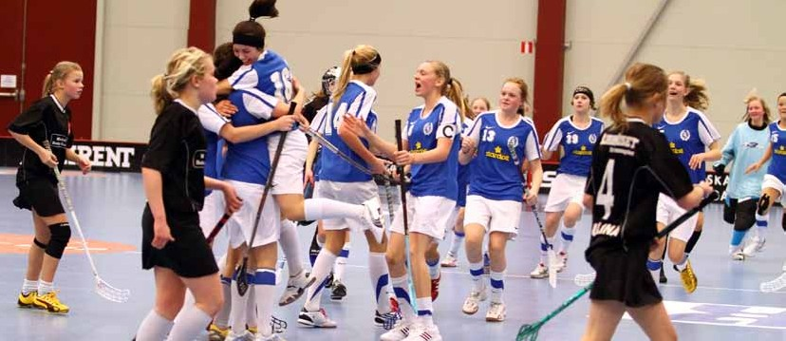
18

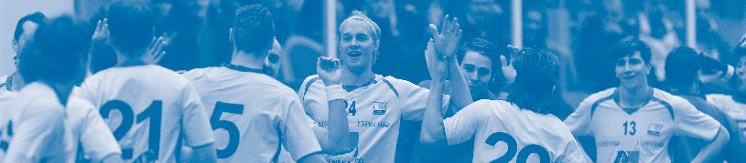 4

Träningsbarhet

Det finns individuella skillnader hur unga idrottare svarar på olika typer av träning, beroende på skillnad i tillväxt och mog­ nad. I det avseendet är adaptation och träningsbarhet viktiga begrepp.

Adaptation refererar till förändringar i kroppen som ett resultat av ett stimuli. Graden av adaptation är beroende av individens genetiska anlag.

Träningsbarhet refererar till hur snabbt och hur mycket man kan påverka de fysiska kapaciteterna. Träningsbarhet definieras som utvecklingen av individer i förhållande till träningsstimuli vid olika stadier av tillväxt och mognad.

En sensitiv utvecklingsperiod refererar till utvecklingen av en specifik kvalité när träning har en optimal effekt. Då kan vi prata om perioder där träning av olika kapaciteter är extra gynnsam. Det finns också en uppfattning bland experter inom området att om fysiska kapaciteter inte utvecklas under den här extra känsliga perioden, är möjligheten till att uppnå optimal utveck­ ling förlorad och kan inte fullständigt återfås vid senare tillfälle.

En praktisk lösning för att skapa optimala individuella program är att använda tillväxtspurten som en referenspunkt i syfte att identifiera utövarnas utvecklingsålder, som sedan sätts i re­ lation till de extra gynnsamma träningsperioderna. Innan till­ växtspurten börjar kan killar och tjejer träna tillsammans och kronologisk ålder kan användas till att skapa tränings­ och täv­ lingsprogram.
- Optimal period för träning av aerob förmåga inträffar när tillväxtspurten inleds, då det framför allt är träning av den aeroba effekten som är prioriterad (Balyi & Williams 2009).
- De extra gynnsamma perioderna för utveckling av snabbhet inträffar första gången för killar mellan 7 och 9 år och och för tjejer mellan 11 och 13 år. Det hänger ihop med utvecklingen av det neuromuskulära systemet. Andra gången inträffar mellan 13 och 16 år för killar och mellan 11 och 13 år för tjejer. Då handlar det om utvecklingen av muskelmassa hos individen (Viru et al. 1999 & Borms 1986).
- Optimal träningsperiod för styrka är mellan 12 och
18 månader efter tillväxtspurtens topp för killar, medan optimal period för tjejer är antingen direkt efter tillväxtspurtens topp och/eller 12 månader efter (Viru et al. 1999). Detta avser styrka som handlar om utvecklingen av muskelvolym.
- Den gynnsammaste perioden för träning av motorik och koordination inträffar mellan 8 och 11 år
för tjejer och mellan 9 och 12 år för killar (Borms 1986). Det är viktigt att idrottsutövarna har utvecklat grundläggande motoriska färdigheter (Kroppens ABC) och grundläggande atletiska färdigheter (Idrottens ABC) innan tillväxtspurten börjar.

Utvecklingsålder
Snabb och stor adaptation
Långsam och stor adaptation
Snabb och liten adaptation
Långsam och liten adaptation
kvinnor
Snabbhet
Styrka
Aerob förmåga
Teknik/Koordination
Snabbhet
Storlek på adaptation vid träning
Tillväxthastighet

under 5 6 7 8 9 10 11 12 13 14 15 16 17 18 19 20+
Kronologisk ålder

män
Teknik/Koordination
Aerob förmåga

tid för adaptation vid träning Tillväxthastighet
Snabbhet
Snabbhet
Styrka

Figur 9. Variationen i träningsbarhet hos idrottare är stor (Bouchard et al. 1997).
Figur 10. Extra gynnsamma träningsperioder för optimal utveck- ling av olika fysiska kapaciteter (Canadian Sport Centres 2010).

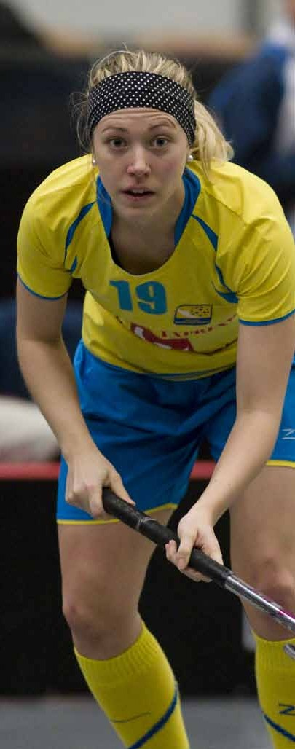
20

De olika fysiska kapaciteterna är alltid träningsbara, vilket är mycket viktigt att komma ihåg. Dock kan adaptationen öka väl­ digt mycket om rätt volym, intensitet, frekvens och aktivitet används i träningen under de extra gynnsamma träningsperio­ derna.

Rekommendationer:
  - Utbildning – alla måste ha kunskap om när de optimala träningsperioderna inträffar, varför de existerar och vad som är lämplig träning;
  - Utveckla verktyg för att mäta utvecklingsgrad;
  - Anpassa tävlingsverksamheten så att den stora delen av tiden för idrottsutövaren läggs på träning;
  - Individualisera träningsprogrammen;

I klartext:
  - Varje barn är en idrottare som behöver grundläggande fysiska färdigheter, i syfte att utveckla en uppskattning för fysisk aktivitet och därigenom tillgodogöra sig dess hälsofördelar;
  - Genom att tillämpa kunskapen från vetenskapliga studier kan vi skapa möjlighet för våra idrottsutövare att nå sin maximala potential;

 5
Fysisk, kognitiv och emotionell utveckling

Det finns mer än bara fysisk och idrottsspecifik mognad att ta hänsyn till vid spelarutveckling. Alla områden hos en idrottare måste ses över. Träning­ och återhämtningsprogram skall även ta hänsyn till den kognitiva och emotionella utvecklingen hos varje individ.

Det gäller att se hela människan. En holistisk människosyn är grunden för att kunna utveckla spelare. Det är summan av de­ larna och hur de fogas samman som är det viktiga – ingen del/ enskild detalj kan existera själv, utan allt hänger samman. Den mentala och kognitiva utvecklingen går hand i hand med den fysiska. Tillsammans får de stor effekt på utövaren. Lösryckta ur sitt sammanhang är effekten inte alls lika god. Att jobba med mental träning och kognitiv utveckling är önskvärd i individens ”friska” tillstånd. Då det går dåligt och är tungt på planen är det för sent att börja jobba med det. Att stärka individens själv­ känsla och självförtroende, samt stärka individen i gruppen är viktiga processer för att kunna nå full potential.

Alltför ofta är det de idrottsutövarna som mognar tidigt som når framgång under puberteten. Denna talangselektion bygger of­ tast på ett urval efter fysisk mognad, men även på kognitiv och emotionell mognad. Tyvärr är denna selektion utbredd i många olika länder och idrotter, där utövare som är födda tidigt på året är överrepresenterade. Det är dock absolut vanligast i de stora lagidrotterna (Cobley et al. 2009).

Denna ålderseffekt brukar kallas Relative Age Effects (RAE). Konsekvenserna av RAE och en tidig talangidentifiering blir att de som är födda sent på året är också de som till övervägande del slutar med idrott i unga år (Helsen et al. 1998). Detta trots att det inte finns några vetenskapliga belägg för att prestatio­ ner i unga år nödvändigtvis kommer att leda till idrottsliga fram­ gångar senare i livet (Vaeyens et al. 2009).

Idrottsträning, framför allt för barn och ungdomar, skall utfor­ mas så att utövarna känner glädje, medbestämmande och upp-
 |  |  | träna för att må bra
Rörelseglädje | lära sig träna | träna för att träna | träna för att tävla | träna för att vinna
Sen barndom |  | Sen pubertet
 | tidig pubertet |  | mogen ålder

skattning för sin prestation utan att jämföras med andra. Då ökar sannolikheten att de kommer att ha ett fysiskt aktivt liv och på så vis också uppnå andra aspekter av hälsa. Dessutom ger detta en positiv inställning till träning, ansträngning och vilja att anstränga sig (Isberg & Lindblad 2006).

Figur 11 nedan visar en schematisk bild över mognaden hos in­ divider, med överlappningen mellan de olika nivåerna i spelarut­ vecklingsmodellen. I Bilaga 1 finns en tabell med kännetecken och innebörd för de olika mognadsstegen.

Rekommendationer:
- Alla som idag erbjuder aktiviteter inom innebandyn behöver se över hur de utvecklar de fysiska, kognitiva och emotionella delarna hos idrottsutövarna;
- Målet är att skapa självständiga idrottare som har fysiska, mentala och socioemotionella förmågor och färdigheter att ta egna beslut om deras framtid. Det uppnås genom att tränarna utvecklar idrottarna genom de olika nivåerna i spelarutvecklingsmodellen;
- Mental och socioemotionell träning måste integreras i den fysiska träningen. Det ska inte ses som ett tillägg som genomförs utanför tränings­ eller tävlingsarenan;
- Individualisera träningsprogrammen;

I klartext:
- Varje barn är en idrottare som behöver utveckla färdigheter, kunskap och trygghet inom alla områden för att i framtiden ta de bästa besluten för deras egna välmående;
- Idrotten har en större roll än att bara producera vinnare eller förlorare. Den har en viktig roll i att utveckla framtida ledare och positiva samhällsmedborgare;

Figur 11. En schematisk bild över mognaden hos individer i de olika nivåerna i spelarutvecklingsmodellen (Canadian Sport Centres 2010).

 6

Periodisering

De resultat man uppnår i idrott avspeglar i de flesta fall kvali­ tén på förberedelserna. Om en idrottare skall genomföra en idrottsprestation på en given nivå så måste idrottaren vara till­ räckligt förberedd i förhållande till de krav som gäller vid givna tidpunkter. Dessa tidpunkter, oavsett innehåll, ligger till grund för begreppet periodisering. För att en idrottare skall utvecklas måste den planera sin träning på ett vetenskapligt sätt, vilket görs med hjälp av periodisering (Annerstedt & Gjerset 2002).

Som planeringsteknik är periodisering det absolut bästa verk­ tyget. Med periodisering som grund sätter du utvecklings­ och träningsprocessen i ett logiskt och vetenskapligt underbyggt schema i syfte att maximera prestationsutvecklingen. Med fasta mätpunkter/kontrollpunkter kan du också stämma av och se att du ligger rätt.

Periodisering organiserar och strukturerar träningen med hän­ syn tagen till faktorer som träningsmängd, träningsinnehåll, tävlingsmängd, träningsintensitet, träningstid, träningsfrek­ vens samt vilo­ och återhämtningsperioder. Allt med avsikt att få idrottaren att kunna nå sitt eget max och sin egen toppresta­ tion.

Nuvarande exempel på periodiseringsplaner som finns repre­ senterade i idrottsvetenskaplig litteratur är framtagna för eliti­ drottare, eller nivån strax under elit. Det finns väldigt lite kun­ skap om periodisering för barn och ungdomar.

Terminologin som beskriver de olika delarna i tidschemat är makro­, meso­ och mikrocykler. Makrocykler är de största tids­ blocken i en träningsfas och är vanligtvis 8 till 16 veckor långa.

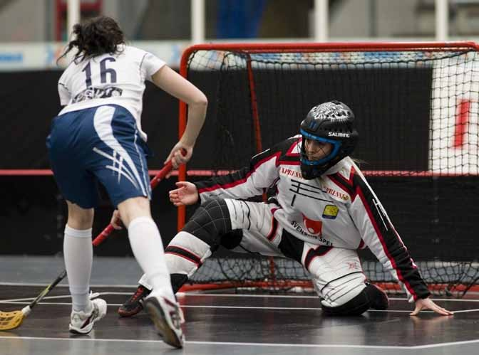

Mesocyklerna är mindre block, vanligtvis omkring en månad. De minsta blocken är oftast organiserade som mikrocykler och omfattar ungefär 7 dagar.

Periodiseringen kan delas upp i singel, dubbel, trippel eller mul­ tipel periodisering. Antalet makrocykler styrs av vilken typ av periodisering det är, vilket innebär att en dubbel innebär två makrocykler under en tävlingssäsong, medan en singel inne­ bär en makrocykel. Vidare delas sedan makrocyklerna upp i olika faser bestående av ett antal meso­ och mikrocykler.

Beskrivningen ovan är en traditionell periodiseringsmodell, som har sin bakgrund från 1950­talets träningsexperiment i Sovjetunionen (Bompa & Haff 2009). Men på senare tid har det kommit fram en del nackdelar med den traditionella modellen, framför allt med hänvisning till att det är svårt att träna många färdigheter samtidigt. Då är blockperiodisering bättre lämpat som modell (Issurin 2008).

Blockperiodisering handlar om att koncentrera träningsbelast­ ningen med fokus på att utveckla ett mindre antal färdigheter åt gången. Specialiserade träningscykler som kallas för block, i huvudsak 2–6 veckor långa, är den funktionella komponen­ ten i blockperiodiseringsmodellen. Om fokus i ett block är att
förbättra en färdighet, så ska träningen samtidigt underhålla den färdighet som utvecklades och förbättrades i blocket före (Garcia­Pallarés et al. 2010).

Rekommendationer:
- Individualiserad träning och återhämtning måste återspeglas i periodiseringsplanen;
- Utveckla mallar som visar tränare hur de kan använda periodisering i alla utvecklingsnivåer;
- Tävlingssäsongen måste utvecklas i kombination med spelarutveckling, så att rätt periodisering kan användas;
- Arbeta med andra idrotter i syfte att utveckla rätt periodisering för de idrottare som utövar flera idrotter;

I klartext:
- För att maximera en idrottares potential, krävs det rätt planering för att alla komponenter ska inkluderas;
- Övervaka och utvärdera hela tiden planen;
- Alla behöver lära sig att planera sin tid som en framtida livskunskap;

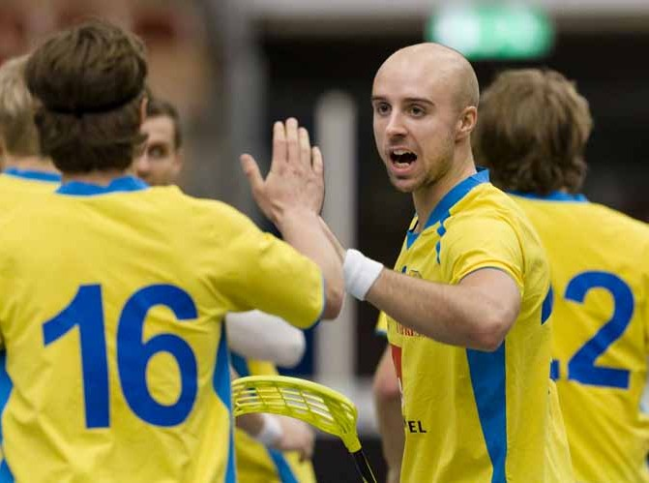

 7

Tävlingsplanering

Optimal tävlingsplanering på alla nivåer är avgörande för en idrottares utveckling. Tävlingssystemet skapar eller förstör idrottare. På de tre grundläggande nivåerna i spelarutveck­ lingsmodellen skall utvecklingen av de individuella fysiska, sociala och mentala förmågorna komma före de lagrelaterade taktiska färdigheterna. Det innebär att på de första nivåerna är det fokus på träning framför tävling. Vid senare stadier är det förmågan att prestera på tävling som hamnar i fokus. Det innebär att tävlingssystemet och ledarskapet måste anpassas till detta syfte.

Då tävlingen tillåts leda utvecklingen blir ofta den mentala och sociala utvecklingen lidande. Då träningen styrs av tävling blir träningen inriktad på strategi och taktik inför nästa match. I många situationer får idrottaren då inte tillräckligt med ut­ vecklande speltid/övningstid i matcherna. Idrottarna får därför ingen möjlighet att använda sina färdigheter; vilket kan leda till förlorat intresse och att de slutar med innebandy i tidig ålder. Oftast gäller detta de individer som har en sen utvecklings­ kurva.
Nivå och längd på tävlingssäsongen skall anpassas till den stän­ diga utvecklingen hos den blivande idrottaren. För mycket täv­ ling och ”underträning” i stadierna Lära sig träna och Träna för att träna leder till avsaknad av grundläggande färdigheter och fysisk form, vilket också leder till ökad skaderisk. Det är oer­ hört viktigt att alla idrottare får tillräckligt med träningstid mel­ lan matcherna i utvecklingsstadierna, samt att alla får chansen att öva i matchsituationen. Att ansvariga ledare har rätt fokus i matchsituationen är således helt avgörande.

I lagsporter bestäms seriesystem, och därigenom delar av sä­ songsplaneringen, av förbunden och inte av tränare och idrotta­ re. Det medför att det ibland kan vara svårt med optimal träning baserad på periodiseringsmodeller. För individuella idrotter kan tränaren och idrottaren själva välja tävlingsschema utifrån ut­ vecklingsbehovet hos den enskilde idrottaren.

Dagens tävlingssystem är byggt på tradition. Det måste plane­ ras med syfte att förbättra prestationen för idrottaren på den­ nes nivå i spelarutvecklingsmodellen.

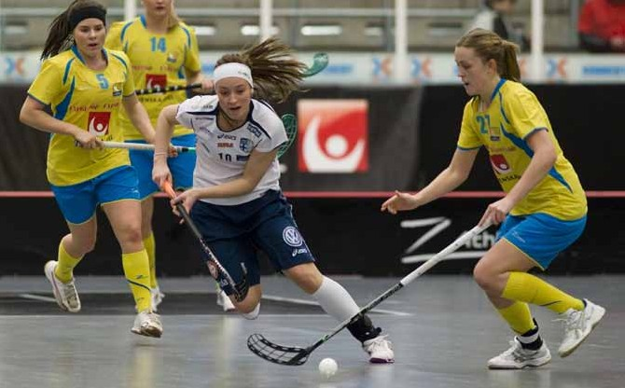

nivåer Rekommenderat förhållande träning – tävling

Rörelseglädje | Alla aktiviteter ska bygga på rörelseglädje.
lära sig träna | 80 % träning – 20 % tävling
träna för att träna | 80 % träning – 20 % tävling
träna för att tävla | 40 % träning – 60 % tävling eller tävlingsinriktad träning
träna för att vinna | 25 % träning – 75 % tävling eller tävlingsinriktad träning
träna för att må bra | Baseras på individens önskemål.
Figur 12. Rekommenderat förhållande mellan träning och tävling på de olika nivåerna i spelarutvecklings-modellen.

Rekommendationer:
- Utbilda alla intressenter om vikten av rätt träning i förhållande till mängden tävling;
- Belöna tränare som konsekvent utvecklar idrottare individuellt över tid;
- Hjälp tränare i konceptet att ”träna genom att tävla”. Resultatet av alla matcher är inte viktigt. En del matcher är skapade för att träna;

I klartext:
- ”Tävling är ett bra hjälpmedel men en usel chef” – se till att ha tävlingen som en morot inte en piska i
den dagliga träningen. Utveckla spelet i varje idrottare istället för att skapa ett spel som räcker till segrar i enskilda matcher;
- För att ge idrottare möjlighet att utvecklas holistiskt inom alla områden, behövs det tid för träning. Idrottare utvecklar inte alla de viktiga färdigheterna som behövs på de översta nivåerna i spelarutvecklingsmodellen, genom att spela matcher;
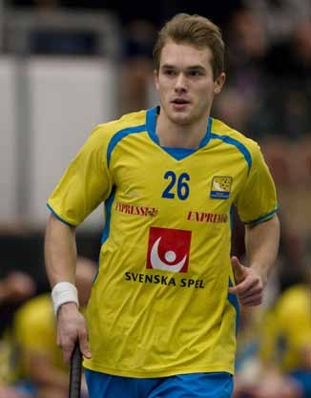
- Varje barn, även de som senare bara vill spela för hälsans skull, behöver utveckla de viktiga rörelse­ färdigheterna vid rätt tillfälle i deras utveckling;
- Tänk dig ett barn som skall lära sig grammatik – skulle ledare, förälder och barn uppskatta att de fick genomgå ett test i veckan utan att ha ett antal
lektioner mellan varje test? Således måste förståelsen för mer träningstid mellan matcherna öka;

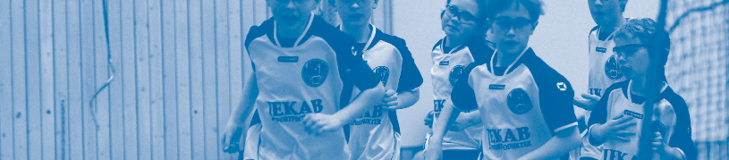 8
Medveten utveckling

Rörelseglädje | lära sig träna | träna för att träna | träna för att tävla | träna för att vinna
Prova på-åren |  | Specialiseringsåren | Investeringsåren
Figur 13. En schematisk bild över de olika inlärningsfaserna hos idrottarna i de olika nivåerna i spelarutvecklings-modellen.

Det har tidigare beskrivits att det tar minst tio år för att bli en idrottare på hög nivå. Det intressanta är dock innehållet och upplägget av de 10 000 timmarna. Den idrottsliga utvecklingen av två idrottare kan variera p g a olika möjligheter till lärande, de olika instruktionsmetoderna som används, samt miljön som lärandet äger rum i.

Motivation och lärande blir viktigt när vi försöker förstå vilken typ av erfarenhet idrottare behöver få, och vad som behöver lä­ ras ut på de olika nivåerna av idrottsdeltagandet. I utvecklingen av duktiga idrottare finns det känsliga perioder där viktiga be­ slut behöver tas, som inkluderar en reduktion av lek och spel och en ökning av mer resultatinriktad träning (Bloom 1985).

Fastän tiden som läggs ner inom det aktuella området, i det här fallet idrott, är en viktig faktor för inlärning, är det inte tillräckligt för att säkerställa en hög nivå på prestationen.

”Vad den som vill lära sig gör, hur han eller hon gör det, och hur saker och ting utvecklas under årens lopp, är definitivt mycket viktigare variabler än den mängd tid som spenderas på en akti- vitet” (Starkes & Ericsson 2003)

Studier har visat att de som blir experter inom idrott går igenom olika inlärningsfaser, från barndom till mogen ålder. Dessa faser kallas för, fritt översatt till svenska, prova-på-åren (6–12 år), specialiseringsåren (13–15 år) och investeringsåren (16+ år) (Côté 1999).

I prova­på­åren ligger ansvaret på föräldrarna att introducera idrott för barnen. Barnen ges möjlighet att prova på en rad olika idrotter, där syftet är att uppleva glädje och rörelse. I specialise­ ringsåren fokuserar barnen mer på en eller två specifika idrotts­ aktiviteter. Glädje och rörelse är fortfarande centrala delar i den idrottsliga upplevelsen, men där den idrottsspecifika ut­ vecklingen träder fram som en viktig faktor i barnens fortsatta idrottsliga engagemang. Kritiska händelser som gör att ett barn fortsätter med en aktivitet framför en annan, inkluderar positiva erfarenheter med en tränare, stöd och uppmuntran från famil­ jen och glädje för aktiviteten.
Slutligen träder idrottaren in i investeringsåren, där fokus är att försöka nå elitnivå inom en specifik idrott. Tävlingen och utveck­ lingen av grenspecifika kapaciteter träder fram som de vikti­ gaste delarna under investeringsåren.

Enligt studier som berör lärande och färdighetsutveckling har det visat sig att det effektivaste lärandet sker genom en väl strukturerad aktivitet, som kallas deliberate practice. Delibe­ rate practice är krävande, genererar inga direkta belöningar, och motiveras av målet att förbättra prestationen framför den naturliga glädjen (Ericsson et al. 1993).

För att utvecklas krävs att man väljer utmanande aktiviteter som ligger i lärandezonen (se figur 14). Vi kan aldrig utvecklas i komfortzonen eftersom vi redan kan utföra de aktiviteterna på ett enkelt sätt, medan aktiviteter i panikzonen är så svåra att vi inte vet hur vi ska hantera dem. Det innebär att identifieringen av lärandezonen är det första och viktigaste med deliberate practice (Colvin 2008).
komfortzonen
z

Figur 14. De tre olika zonerna som teorin deliberate practice bygger på.

Teorin deliberate practice bygger på att det krävs tio år av ”medveten träning” för att nå expertnivå inom ett område, vil­ ket också har visat sig gäller inom idrotten (Helsen et al. 1998). Däremot har analyser av barns engagemang inom idrotten inte klarlagt vad som gör att vissa barn ägnar sig åt deliberate practi­ ce, medan andra barn vänder sig bort från ansträngningen och uthålligheten som är förknippad med den typen av aktivitet.

Det finns också förslag på hur strukturen av deliberate practice och lekfulla aktiviteter förändras som en funktion av utövarens ålder. Vidare är antagligen det optimala lärandet och motive­ rande aktiviteter i de senare åren annorlunda än de aktiviteter som förknippas med det bästa lärandet och motiverande miljö i de yngre åren (Côté 1999).

Ur resonemanget ovan har uttrycket deliberate play växt fram. Till skillnad från deliberate practice som är skapat för att för­ bättra prestationen, är aktiviteter inom teorin deliberate play skapade för att maximera den naturliga glädjen. Vidare är ak­ tiviteterna ordnade efter normala idrottsregler, som övervakas av barnen eller en vuxen som deltar i aktiviteten (Starkes & Ericsson 2003).

Om vi återgår till de olika inlärningsfaserna så finns det en koppling mellan de faserna och deliberate play och practice, där prova­på­åren kännetecknas av en hög grad av deliberate play och en låg grad av deliberate practice. Förhållandet är det omvända i investeringsåren, nämligen en låg grad av deliberate play och en hög grad av deliberate practice.

Figur 15 visar på resultatet av en studie gjord på 20­åriga professionella ishockeyspelare, där antalet timmar delas upp mellan aktiviteter inom deliberate play, deliberate practice, or­ ganiserade tävlingar och andra idrotter. Aktiviteter inom delibe­ rate play är exempelvis street hockey, medan aktiviteter inom deliberate practice är exempelvis organiserad ishockey­ eller styrketräning.

6 7 8 9 10 11 12 13 14 15 16 17 18 19 20
Ålder (år)
400

300

200

100

0
Andra idrotter
500
antal timmar/år
700
Deliberate practice
600 Deliberate play
Organiserad tävling
Figur 15. Antal timmar per år inom deliberate play, deliberate practice, organiserad tävling och andra idrotter (Soberlak & Côté 2003).

En lekfull miljö under ett barns första år i idrotten kan förklara den tidiga inlärningen och exceptionella motivationen hos fram­ gångsrika idrottare, eftersom det senare verkar leda till lärande och aktiviteter inom deliberate practice.

Det har visat sig att tidig specialisering, med ensidig och resul­ tatfokuserad träning reducerar den inre motivationen, vilket i sin tur kan leda till att fler barn och ungdomar slutar med idrott (Gould et al. 1996).

Rekommendationer:
- Vänta med specialisering till rätt tillfälle;
- Skapa träningar och övningar som syftar till att få idrottaren att vara så mycket som möjligt i lärande­ zonen;

I klartext:
- Alla utövare, oavsett om de mognar tidigt eller sent, ska ges möjlighet att utveckla sin fulla potential;

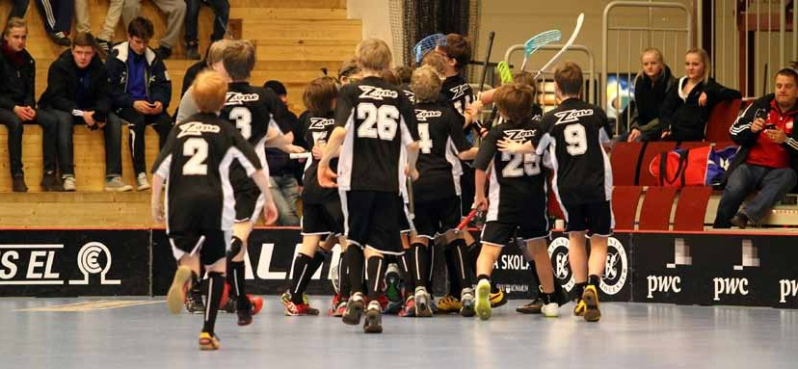
27

 9
Integrering av Svenssonmodellen

För att kunna svara på frågan när man ska träna på vad så utgår vi från Svenssonmodellens fem översta nivåer, Människan, At- leten, Innebandyspelaren, Spelsystemet och Spetskompetens. På varje nivå finns det ett antal färdigheter och kunskaper som en utövare behöver lära sig för att ha möjlighet att nå maximal prestationsförmåga.
att vinna
Spets- kompetens

Spelsystemet
Innebandyspelaren
atleten
människan
livslångt idrottande
träna för
breddidrott
motionsidrott – träna för att må bra
träna för att tävla
12–16 år
9–12 år

Rörelseglädje
6–9 år

lära sig träna

träna för att träna
Utveckla ”spelaren”
Dessa färdigheter och kunskaper är sedan anpassade till de olika nivåerna i spelarutvecklings­modellen, så att utövarna trä­ nar på rätt saker på rätt nivå. Progressionen mellan de olika nivåerna i Svenssonmodellen syns tydligt i figur 16.

killar 16–21 +/- år
Utveckla ”idrottaren”

Figur 16. Integration av Svenssonmodellen i spelarutvecklingsmodellen, med schematiska bilder över vad som är viktigt att utövarna lär sig och utvecklar på varje nivå.

Som synes i figur 16 ska träningen på grön och blå nivå inte involvera färdigheter från områdena Spelsystemet och Spets- kompetens, utan fokus är att lära sig färdigheterna inom Män- niskan, Atleten och Innebandyspelaren. På röd nivå utökas kunskaperna inom de tre första områdena, plus att utövarna börjar lära sig delar inom Spelsystemet. På svart­ och guldnivå progresseras färdigheterna i syfte att nå expertnivå.

Färdigheterna som är knutna till varje nivå ligger till grund för Svensk Innebandys Utvecklingsplaner, där det tydligt anges vad utövarna ska lära sig och hur de ska göra det. Utvecklings­ planerna innehåller konkreta kunskaps­ och färdighetsmål som tränarna ska arbeta med, som syftar till att utveckla idrottarna på varje nivå.

Rekommendationer:
- Utövarna behöver lära sig rätt saker på rätt nivå;
- Använd Svensk Innebandys Utvecklingsplaner som ett verktyg för att skapa rätt program i syfte att utveckla idrottare;

I klartext:
- Arbeta systematiskt och tålmodigt med individuell utveckling av utövarna;

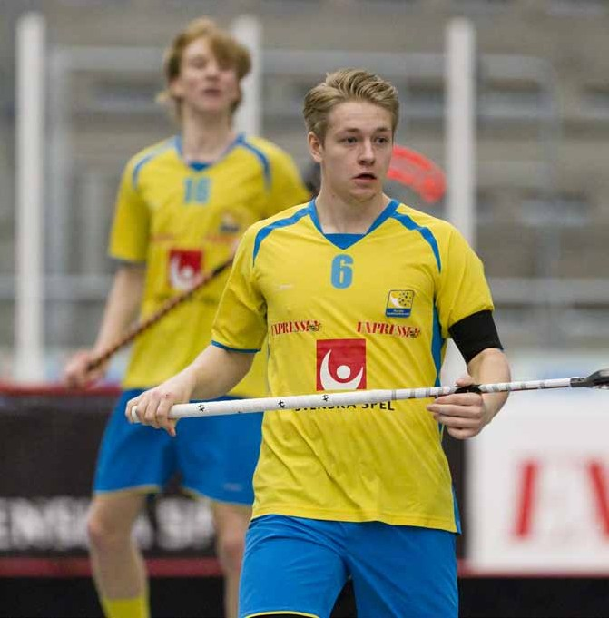

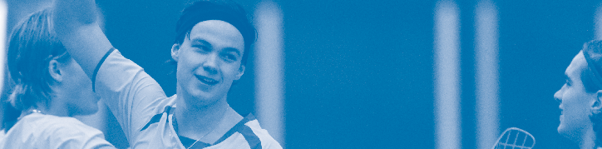 10
Kontinuerlig utveckling

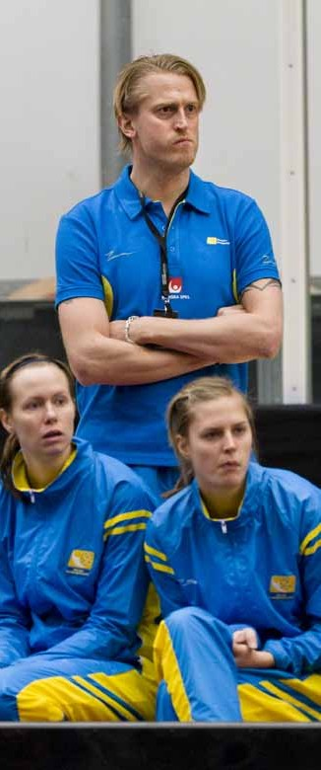
Svensk Innebandys spelarutvecklingsmodell ska genomsyras av kontinuerlig utveckling. Det innebär:

  - att modellen svarar och reagerar på nya vetenskapliga och idrottsspecifika innovationer och observationer.
  - att modellen, som ett verktyg för utveckling, återspeglar alla uppkommande sidor av fysisk utbildning, idrott och rekreation, för att säkerställa att systematiska och logiska program når alla åldrar.
  - att vi måste dela med oss av praktiska exempel inom vår idrott och även vara öppen för influenser från andra idrotter.
  - att genomföra mätningar på hur de framtagna strategierna slår igenom i vår idrott.
  - att modellen är en levande och växande process, som utan konstant utveckling blir ännu ett dokument i bokhyllan.

Referenser
Annerstedt, C. & Gjerset, A. (2002). Idrottens Träningslära. Farsta: SISU Idrottsböcker.

Balyi, I. & Williams, C. (2009). Coaching the young developing performer. UK: The National Coaching Foundation. Bloom, B.S. (1985). Developing talent in young people. New York: Ballantine.
Bompa, T. & Haff, G. (2009). Periodization: theory and methodology of training. Human Kinetics: Champaign. Borms, J. (1986). The child and exercise: an overview. Journal of Sport Sciences, vol. 4(1), s. 3–20.
Bouchard, C., Malina, R.M. & Perusse, L. (1997). Genetics of Fitness and Physical Performance. Human Kinetics: Champaign.

Canadian Sport Centres. Long-Term Athlete Development, Canadian Sport for Life 2010. Carlsson, R. (1991). Vägen till landslaget. Stockholm: Högskolan för lärarutbildning.
Cobley, S., Baker, J., Wattie, N. & McKenna, J. (2009). Annual age­grouping and athlete development: A meta­analytical review of relative age effects in sport. Sports Medicine, vol. 39(3), s. 235–256.

Colvin, G. (2008). Talent is overrated: What really separates world-class performers from everybody else.
London: Nicholas Brealey Publishing

Côté, J. (1999). The influence of the family in the development of talent in sport. The Sport Psychologist,
vol. 13(4), s. 395–417.

Damsgaard, R., Hansen, L., Hansen, S.E., Larsen, K., Mejdevi, M., Möller, L., Ottsen, A., Stenbaek Hansen,
B. & Thomsen Langagergaard, M. (2005). Aldersrelateret træning. Team Danmark.

Ericsson, K.A., Krampe, R.Th. & Tesch­Römer, C. (1993). The Role of Deliberate Practice in the Acquisition of Expert Performance. Psychological Review, vol. 100(3), s. 363–406.

Garcia­Pallarés, J., Garcia­Fernández, M., Sánchez­Medina, L. & Izquierdo, M. (2010). Performance changes in world­class kayakers following two different training periodization models. European Journal of Applied Physiology, vol. 110(1), s. 99–107.

Gould, D., Udry, E., Tuffey, S. & Loehr, J.E. (1996). Burnout in competitive junior tennis players: A quantitative psychological assessment. The Sport Psychologist, vol. 10(4), s. 322–340.

Helsen, W.F., Starkes, J.L. & Hodges, N.J. (1998). Team sports and the theory of deliberate practice. Journal of Sport and Exercise Psychology, vol. 20, s. 12–34.

Helsen, W.F., Starkes, J.L. & Van Winckel, J. (1998).The influence of relative age on success and dropout in male soccer players. American Journal of Human Biology, vol. 10, s. 791–798.

Isberg, M. & Lindblad, J. (2006). Ledarskap och motivation – En studie av elittränares strategier. Examensarbete 15 hp vid Lärarutbildningen på Malmö Högskola. Malmö: Malmö Högskola.

Issurin, V. (2008). Block periodization versus traditional training theory: a review. The Journal of Sports Medicine and Physical Fitness, vol. 48(1), s. 65–75.

Peterson, T., Föreningsfostran och tävlingsfostran – En utvärdering av statens stöd till idrotten, SOU 2008:59, Stockholm 2008.

Riksidrottsförbundet, Idrotten Vill, Stockholm 2009.

Smith, R.E. (1986). Toward a Cognitive­Affective Model of Athletic Burnout. Journal of Sport & Exercise Psychology, vol. 8(1), s. 36–50.

Soberlak, P. & Côté, J. (2003). The development activities of elite ice hockey players. Journal of Applied Sport Psychology, vol. 15, s. 41–49.

Starkes, J.L. & Ericsson, K.A. (2003). Expert performance in sports: Advances in research on sport expertise.
Human Kinetics: Champaign.

Svensson, P. (2010). Din spelbok – en bok om innebandytaktik. Stockholm: SISU Idrottsböcker och Svenska Innebandyförbundet.

United States Olympic Committee (2000). The Path to Excellence: A comprehensive view of development of
U.S. Olympians who competed from 1984–1998.

Vaeyens, R., Güllich, A., Warr, C.R. & Philippaerts, R. (2009). Talent identification and promotion programmes of Olympic athletes. Journal of Sports Sciences, vol. 27(13), s. 1367–1380.

Viru, A., Loko, J., Harro, M., Volver, A., Laaneots, L. & Viru, M. (1999). Critical periods in the development of performance capacity during childhood and adolescence. European Journal of Physical Education, vol. 4, s. 75–119.

Worobiew, G. (1983). Prevention of Pain in the Lumbar region provoked by overuse injuries. Sport Medicine in Track and Field. Proceedings of the first IAFF Medical Congress, Finland, s. 83–89.

bilaga 1

Kännetecken och innebörd för de olika mognadsstegen.

 |  |  | träna för att må bra
Rörelseglädje | lära sig träna | träna för att träna | träna för att tävla | träna för att vinna
Sen barndom |  | Sen pubertet
 | tidig pubertet |  | mogen ålder

Sen barndom – Fysisk utveckling
grundläggande kännetecken generell effekt för prestationen Innebörd för tränaren

Hjärtats storlek ökar i förhållande till resten av kroppen.
Uthållighetskapaciteten är mer än tillräcklig för att möta kraven i de flesta aktiviteter.
Förstå att barnet har kapacitet att fortsätta

Planera kortvariga anaeroba
aktiviteter.
Det finns en begränsad förmåga att
arbeta anaerobt.
Det anaeroba systemet är inte
utvecklat.

Ett barns metabolism är mindre effektivt än vuxnas.
Barn använder mer syre oavsett om vi anger det i absoluta värden eller relaterat till kroppsvikten.
Förvänta inte att yngre barn ska kunna hålla jämna steg med äldre barn.

Betona utvecklingen av grund­ läggande motoriska färdigheter som involverar de stora muskelgrupperna. Introducera sedan gradvis mer koordinativa rörelser som kräver
samspel med mindre muskelgrupper.
Barnet är duktigt på rörelser som kräver användning av de stora
muskelgrupperna.
Större muskelgrupper är mer
utvecklade än mindre.

Styrkan utvecklas genom förbättring i nervsystemet.
Det är märkbara styrkeförbättringar som orsakas av neuromuskulära adaptationer i muskelfibrerna.
Planera koordinativa aktiviteter.

Sen barndom – Kognitiv utveckling
grundläggande kännetecken generell effekt för prestationen Innebörd för tränaren

Barnets uppmärksamhet ökar gradvis. Barn kan inte lyssna eller vara stilla
långa perioder.
Ge korta och exakta instruktioner. Uppfinn strategier för att få barnen att lyssna. Barn lär sig bra genom att härma och öva på korrekt visade rörelser.

Bombardera inte barn med teknisk information. Ge endast tillräckligt med detaljer för att aktiviteten ska fungera.
Behåll glädjen.
Barn vill röra på sig, inte lyssna.
Barn är entusiastiska och ofta otåliga.

Barn har väldigt begränsad förmåga att resonera.
Barn älskar att bli ledda. Styr träningen med roliga och välplanerade aktiviteter.

Ge korrekta demonstrationer av
grundläggande idrottsfärdigheter.
Färdighetsinlärning måste vara styrd;
barn lär sig inte rätt bara genom trial and error.
Barn gillar att repetera aktiviteter
och förbättra sig genom praktisk erfarenhet.

Barn lägger grunden för den inlärningsstil som de tycker bäst om.
Lärandet sker genom verbala, visuella eller praktiska hjälpmedel.
Använd en variation av inlärningsstilar för att passa individuella behov.

Tillåt barnen att leka och experimentera. Använd deras idéer till att skapa spännande träningar. Idrotten erbjuder ett utmärkt verktyg
för att uttrycka sig.
Kreativitet ska uppmuntras.
Fantasin blomstrar.

Språkfärdigheter kan vara bristfälliga men förbättras.
Barn kan inte justera sin prestation om de inte förstår vad som förväntas av dem.
Använd terminologi som är enkel att förstå. Introducera teknisk terminologi gradvis. Barn älskar långa ord.

Sen barndom – Emotionell utveckling
grundläggande kännetecken generell effekt för prestationen Innebörd för tränaren
Barnen gillar att vara i centrum. Utveckla detta karaktärsdrag.
Planera aktiviteter som garanterar succé. Gå alltid från enkla till mer komplexa övningar vid inlärning av rörelsefärdigheter. Låt barnen få visa sina färdigheter.
Ge positiv förstärkning för att stärka självkänslan. Det är troligare att barnen kommer att prestera på ett liknande sätt om de är framgångsrika och mår bra av det. Bygg på
framgång.
Barn tenderar att utvärdera sin
prestation i termer om svart eller vitt (jag var bra eller jag var värdelös).
Barnen utvecklar sin självbild.

Barn känner sig trygga med rutiner och struktur kring träningen.
Introducera förändringar gradvis och med känsla.
Bygg en struktur som är progressiv men som bibehåller kontinuiteten.

Var konsekvent. Låt inte humör­ svängningar eller personliga omständigheter påverka ditt
tränarskap.
Barn känner trygghet när tränarskapet Barn gillar när det är rättvist.
är stadigt.

Tidig pubertet – Fysisk utveckling
grundläggande kännetecken generell effekt för prestationen Innebörd för tränaren

Markanta förändringar sker i ben­, muskel­ och fettmassa.
Idrottaren kan ibland ha lite svårt med uppfattningen av den egna kroppen.
Observera idrottaren noga så att rätt adaptationer sker.

Olika delar av kroppen växer olika fort. Armar och ben växer före bålen.
Idrottaren kan tappa kontrollen över sina extremiteter.
Gör idrottarna medvetna om effekterna kring deras föränderliga kroppsbyggnad. Färdigheter som redan är inlärda kan behöva läras in igen.

Försämring i rörlighet är ett direkt resultat av tillväxten.
Rörligheten kan vara begränsad. Betona vikten av rörlighetsträning.

Tillväxtökning och försämrad rörlighet gör idrottaren känslig för skador.
Överansträngningsskada kan uppkomma vid aktivitet som kräver en förlängning av en muskel.
Variera aktiviteterna för att undvika skador.

Tjejer börjar sin tillväxtspurt mellan 10 och 14 år och växer med olika hastigheter. Pojkarna ligger ungefär två år efter tjejerna.
Idrottarna är olika stora vid samma ålder.
Var medveten om att åldersindelade grupper kanske inte är lämpligt.

Introducera strukturerad aerob träning för att få ut så mycket effekt som möjligt av dessa förändringar. Endast
kort anaerob träning rekommenderas.
Syretransportsystemet förbättras.
Det sker en stor ökning i
produktionen av röda blodkroppar.

Det centrala nervsystemet är nästan fullt utbyggt.
Snabbhet, balans och koordination är väldigt träningsbara.
Använd den här perioden för maximal förbättring av dessa färdigheter.

Tidig pubertet – Kognitiv utveckling
grundläggande kännetecken generell effekt för prestationen Innebörd för tränaren

Det abstrakta tänkandet börjar ta form.
Idrottarna ska vara delaktiga i beslutsdiskussioner och ta mer ansvar för sina beslut.
Basera strategibeslut på färdighets­ nivå.

En ny form av egocentriskt tänkande utvecklas.
Resultatet kan bli en rädsla för att misslyckas.
Planera för succé. Introducera copingstrategier och visualiserings­ träning.

Unga idrottare är ivriga att förbättra sina färdigheter.
Organisera framgångsrik färdighets­ inlärning baserad på individuella behov.
Bygg på framgång. Var medveten om idrottare utvecklas i olika hastigheter och fastän vissa utvecklas tidigt, glöm inte att inkludera alla idrottarna. Var medveten om att de idrottare som utvecklas sent kan ha större potential.

Utveckla kommunikationsfärdigheter
och förståelse.
Idrottare som ser mogna ut behöver inte nödvändigtvis agera moget. Oro
och förvirring kan uppstå.
Fysisk, kognitiv och emotionell mognad behöver inte utvecklas
samtidigt.

Tidig pubertet – Emotionell utveckling
grundläggande kännetecken generell effekt för prestationen Innebörd för tränaren

Spänningar kan uppkomma mellan vuxna och den unga idrottaren.
Idrottaren behöver hjälp med att hantera sin mentala och emotionella utveckling.
Ansvara för att kanalen för tvåvägskommunikation alltid är öppen. Låt idrottarna vara med och påverka besluten.

Kommunicera och acceptera förändring, men låt inte hormonella förändringar bli en ursäkt för ett dåligt
beteende.
Idrottare kan uppleva humör­ svängningar och beteendet kan
variera.
Den hormonella aktiviteten ökar.

Socialt samspel mellan tjejer och killar blir viktigt.
Idrottarna vill bygga vänskaps­ relationer och det är viktigt att de får tid att utveckla detta.
Försök organisera sociala aktiviteter som tillåter socialt samspel.

Sen pubertet – Fysisk utveckling
grundläggande kännetecken generell effekt för prestationen Innebörd för tränaren

Tillväxthastigheten börjar stabiliseras. Tillväxten är nu ungefär 5 %. Det muskulära systemet börjar också stabiliseras.
Musklerna har växt färdigt, men ökningen i muskulär styrka fortsätter några år till.
Maximera styrketräningen för att öka prestationsförmågan. Optimera den neuromuskulära träningen.

Fortsätt med progressionen i
träningsbelastningen.
Bindväven stärks.
Skelettets mognad fortsätter.

Vid 17 år har tjejer generellt nått vuxna proportioner. Pojkarna når detta generellt vid 19 års ålder.
Tjejer ökar mer i vikt under den här perioden.
Optimera den aeroba träningen. Var medveten om hanteringen av viktökningen. Lär idrottarna tävla under varierande förutsättningar.

Förbättringshastigheten i motoriska färdigheter minskar.
Förbättringshastigheten i att utveckla färdigheter minskar.
Var medveten om att förbättrings­ hastigheten i motoriska färdigheter minskar, men förbättringar kommer fortfarande att göras.

Sen pubertet – Kognitiv utveckling
grundläggande kännetecken generell effekt för prestationen Innebörd för tränaren

Vid 16 år har hjärnan generellt nått vuxen storlek, men fortsätter att utvecklas neurologiskt.
Idrottarna förstår de tekniska kraven för sin idrott.
Se till att idrottarna förstår varför de gör vissa saker.

Det kritiska tänkandet utvecklas allt mer.
Idrottaren kan ta beslut kring tillvägagångsättet i träningen.
Tillåt idrottarna att påverka, reducera mängden feedback och låt idrottaren tänka självständigt.

Det ska finnas förståelse och acceptans kring behovet av regler, bestämmelser och struktur.
Reglerna måste vara tydliga och väldefinierade.
Var alltid rättvis eftersom idrottarna kräver det i sitt beslutsfattande.
Gör idrottarna delaktiga i besluts­ processen.

Sen pubertet – Emotionell utveckling
grundläggande kännetecken generell effekt för prestationen Innebörd för tränaren

Beslut som rör studier vid universitet eller högskola och framtida yrke börjar ta form.
Det finns andra saker som tar tid och energi från idrottandet.
Arbeta med förebyggande pauser. Var medveten om yttre press. Använd professionell hjälp kring vägledning om karriär­ och studiemöjligheter.

Var känslig kring målsättningarna för att vara säker på att de enkla målen
nås.
En idrottare kan sluta med idrott
p.g.a. grupptryck och behovet av att vara en i gänget.
Grupptrycket kan leda till konflikter.

Självförverkligande och uttryckandet av tankar och känslor är viktigt.
Behandla idrottarna som vuxna. Jobba gemensamt mot uppsatta mål. Behåll en tränarledd struktur.

Ge utrymme för egen social tid.
Interaktion med vänner inom båda
könen fortsätter vara väldigt viktigt.

Mogen ålder – Fysisk utveckling
grundläggande kännetecken generell effekt för prestationen Innebörd för tränaren

Fysiologiskt sett når kroppen ”full mognad” under den här perioden.
Alla fysiologiska system är fullt träningsbara.
Var noga med att de fysiska träningsprogrammen bygger den senaste idrottsvetenskapen för att säkerställa maximal adaptation och minimering av skador.

Säkerställ att kroppen och alla muskelgrupper är välbalanserade, kompletterat med optimal rörlighet.
Använd den senaste testutrustningen och övervaka eventuella överträningssyndrom.

Full skelettmognad hos kvinnor nås vid 19–20 år och cirka tre år senare hos män.
Organisera regelbundna medicinska kontroller.

Mogen ålder – Kognitiv utveckling
grundläggande kännetecken generell effekt för prestationen Innebörd för tränaren

Neurologiskt mognar hjärnan vid 19–20 års ålder.
Idrottarna är kapabla att själva analysera och justera i sin träning.
Etablera att vinna som det viktigaste målet.

Välutvecklade färdigheter kring informationsprocesser förbättrar idrottarens förmåga att visualisera verbala instruktioner.
Implementera principer om vuxet lärande.

Mogen ålder – Emotionell utveckling
grundläggande kännetecken generell effekt för prestationen Innebörd för tränaren

Det finns ett behov av att vara självständig.
Idrottarna är redo att ta ansvar och acceptera konsekvenserna för sina handlingar.
Betona vikten av målsättningar för att ge en tydlig riktning kring idrottarens verksamhet.

Självförverkligande och uttryckandet av tankar och känslor är viktigt.
Behandla idrottarna som vuxna och med respekt. Kom ihåg att tränarens direktiv och struktur fortfarande är viktiga.

Stora beslut som rör karriär, utbildning och livsstil är prioriterat under delar av den här perioden.
Stora förändringar kring intressen, hobby och fysisk aktivitet sker.

Ge utrymme för egen social tid.
Interaktion med det motsatta eller egna könet fortsätter att vara viktigt, med utvecklandet av långvariga
förhållanden.
Gör professionell vägledning
tillgänglig för idrottaren.

